B&R baut Standort Gilgenberg aus
Automatisierungsspezialist investiert in Produktionsflächen, Büroarbeitsplätze und Logistik
B&R investiert in den Standort Gilgenberg, wenige Kilometer vom Hauptsitz in Eggelsberg entfernt. In Gilgenberg hat das Unternehmen zusätzliche Büroarbeitsplätze, Schulungsräume und Produktionsflächen geschaffen. Zudem wurde eine neue Logistikhalle in Betrieb genommen.
Gilgenberg soll zu einem Kompetenzzentrum für die Entwicklung und Fertigung elektromechanischer Produkte werden. Die Montage der B&R-Motoren findet bereits dort statt. Zukünftig wird in Gilgenberg auch das intelligente Transportsystem ACOPOStrak produziert und weiterentwickelt.
Mit dem Ausbau des Standorts Gilgenberg reagiert B&R auf den wachsenden Bedarf an Produktionsflächen und Büroarbeitsplätzen. Um mit dem stetigen Wachstum Schritt zu halten, sind weitere Investitionen in Infrastruktur und Fertigungsanlagen geplant.

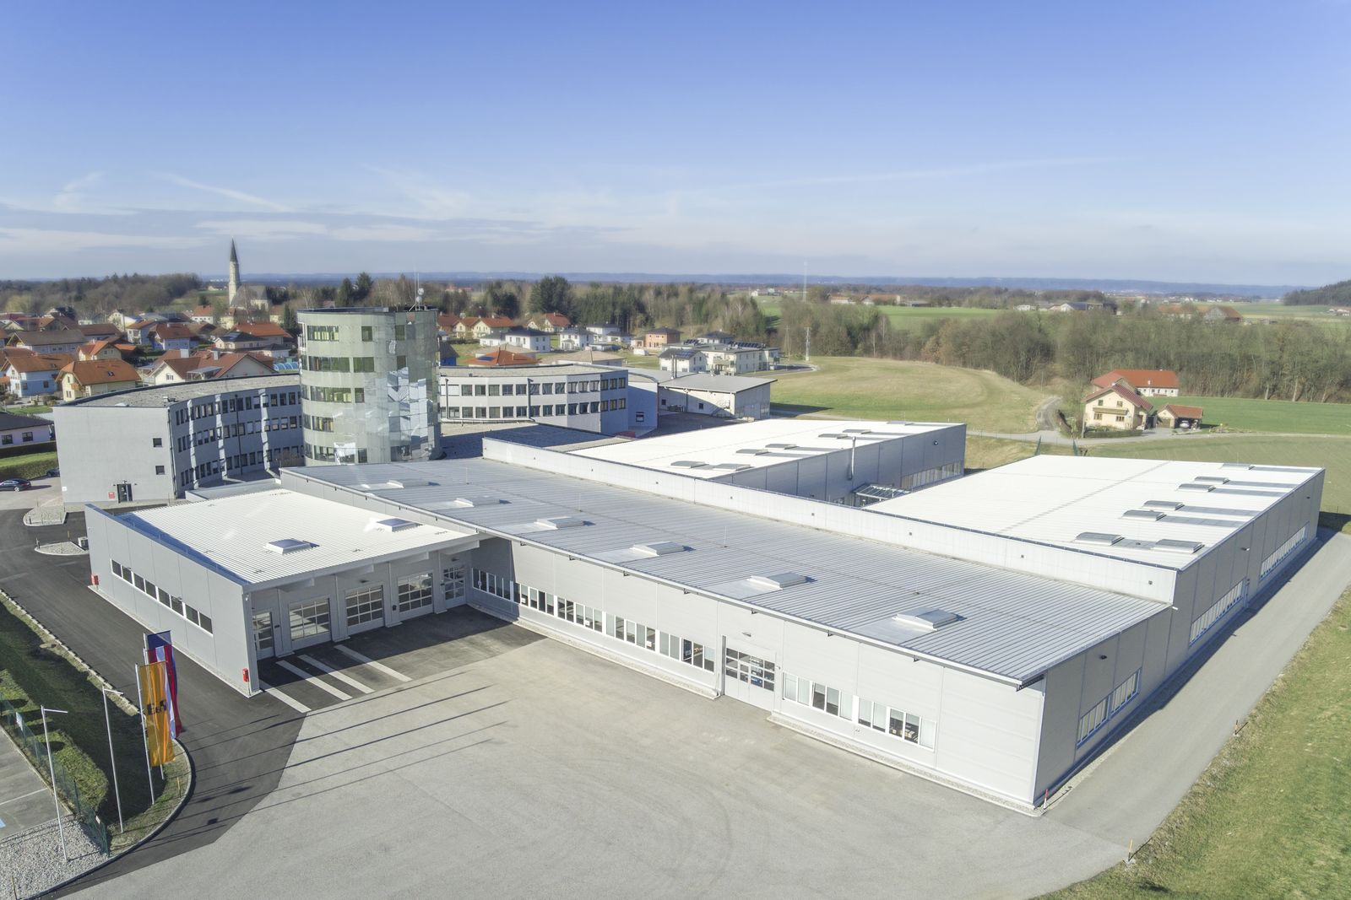
B&R hat am Standort Gilgenberg zusätzliche Büroarbeitsplätze, Produktionsflächen und Schulungsräume geschaffen.

Über B&R
B&R, eine Division des ABB-Konzerns, ist ein weltweit führendes Unternehmen der industriellen Automatisierung mit Hauptsitz in Österreich. Als Branchenführer kombiniert B&R modernste Technologien mit fortschrittlichem Engineering. B&R bietet Kunden aus den unterschiedlichsten Branchen perfekte Gesamtlösungen in den Bereichen Maschinen- und Fabrikautomatisierung, Antriebs- und Steuerungstechnik, Visualisierung und integrierte Sicherheitstechnik. Lösungen für die Kommunikation im Industrial IoT - allen voran OPC UA, POWERLINK und der offene Standard openSAFETY - runden das Leistungsportfolio von B&R ab. Die Software-Entwicklungsumgebung Automation Studio ist wegweisend für zukunftsorientiertes Engineering. Mit innovativen Lösungen setzt B&R neue Standards in der Automatisierungswelt, hilft Prozesse zu vereinfachen und übertrifft Kundenerwartungen.
Weitere Informationen finden Sie unter www.br-automation.com

